**MARAVILLAS DE ESCANDINAVIA**

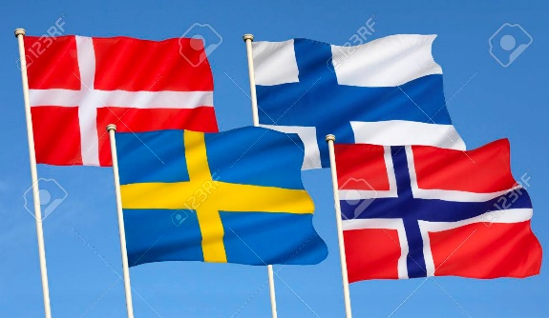**Dinamarca – Crucero DFDS - Noruega - Suecia - Crucero Viking - Finlandia – Estonia**

**16 días**

**AGOSTO**

**Dia 13 – MIERCOLES / BUENOS AIRES**

Embarque a las 14.40 hs en KLM con destino a Amsterdam

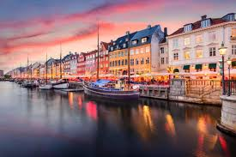**Dia 14 – JUEVES / AMSTERDAM – COPENHAGUE (Dinamarca)**

Arribo a Amsterdam a las 08,45 hs – conexión a las 12, 40 hs con destino a

Copenhague: arribo a las 14,00 hs – Recepción en el aeropuerto y traslado al hotel

Alojamiento en habitaciones dobles con desayuno buffet

**DÍA 15 - VIERNES / COPENHAGUE**

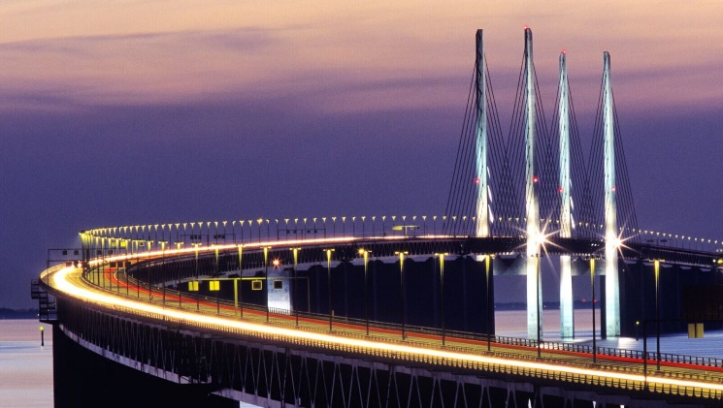Desayuno – Hoy haremos una excursión a Malmo, cruzando el largo Puente Oresund

Esta interesante ciudad, muy cosmopolita es la tercera del país

Se conocerá: el Castillo de Malmo del siglo XVI, la antigua plaza de Stortorget y la iglesia de San Pedro, con su estilo gotico

Regreso al hotel

A las 19.30 hrs reunión informativa en la recepción del hotel con el guía local que nos acompañara.

**DÍA 16- SÁBADO / COPENHAGUE**

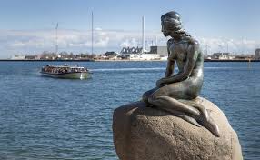Desayuno y visita panorámica de la ciudad, recorriendo sus principales monumentos y lugares históricos: Plaza del Ayuntamiento, el Palacio de Christiansborg (actual sede del Parlamento), la Fuente de la diosa Gefion, el puerto Nyhavn con sus pintorescas y coloridas casas del siglo XVII y la Sirenita (emblema de la ciudad)

Se podrá visitar (opcional) el Castillo Real de Frederiksborg.

Tarde libre para disfrutar de esta hermosa ciudad

**DÍA 17 - DOMINGO / COPENHAGUE – OSLO (Noruega)**

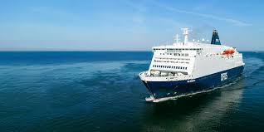Desayuno

Mañana libre

Traslado al puerto para embarcar en el **crucero DFDS**

Navegación por el Mar del Norte con destino a Oslo.

Alojamiento en camarote exterior con ventana.

**Cena buffet a bordo**.

**DÍA 18 - LUNES / OSLO**

Desayuno buffet a bordo y llegada a Oslo a las 9:30h.

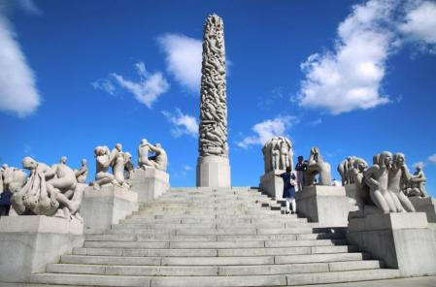Desembarque - Visita panorámica de la capital vikinga: Ayuntamiento, Castillo Akershus, Palacio Real, Parlamento

Iremos hasta el Parque Vigeland para ver las famosas esculturas de bronce que simbolizan el ciclo de la vida del ser humano, y el gran monolito con sus 121 cuerpos entrelazados.

Tarde libre para conocer la ciudad

Alojamiento.

**DÍA 19 - MARTES / OSLO - LOFTHUS**

Desayuno y salida hacia Lofthus.

Pasaremos por El Parque Nacional Hardangervidda, el cual, con 3.422 km², es el mayor del país.

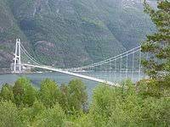Cruzaremos el puente colgante de Hardanger, una de las espectaculares obras de ingeniería del país, que nos permitirá admirar el fiordo de Hardanger, el tercero en longitud de Noruega.

A continuación, salida hacia el Hotel Ullensvang situado en el pueblo de Lofthus, en el corazón del impresionante paisaje del fiordo Hardanger.

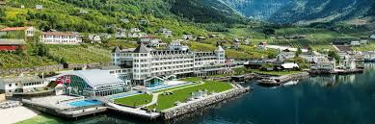El famoso compositor Edvard Grieg encontró inspiración en este lugar para varias sus conocidas e inmortales obras musicales disfrutando la vista del glaciar Folgefonna

Cena y alojamiento.

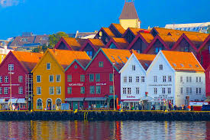**DÍA 20 - MIÉRCOLES / LOFTHUS - BERGEN**

Desayuno y salida hacia Bergen.

Llegada y visita de la ciudad de Bergen, una de las ciudades más antiguas de Noruega y que se encuentra situada en un promontorio a orillas del Mar del Norte.

Visitaremos: la Fortaleza, Hakonshallen, Bryggen (instalaciones portuarias del siglo XVI) y la Iglesia de María de estilo romántico.

Al final del recorrido se subirá por el**funicular** para disfrutar de unas espectaculares vistas.

Tarde libre y alojamiento.

**DÍA 21 - JUEVES / BERGEN-GUDVANGEN- LILLEHAMMER**

Desayuno

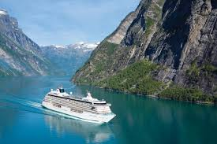Salida en un bello paisaje de bosques hasta Gudvangen donde tomaremos un ferry para navegar por el fiordo más largo y el más profundo del país, el Sognefjord.

Se desembarcará en Aurland y continuará el viaje hacia la Iglesia medieval de Borgund, una de las 30 mejor conservadas e inscripta en la lista de Patrimonio de la Unesco.

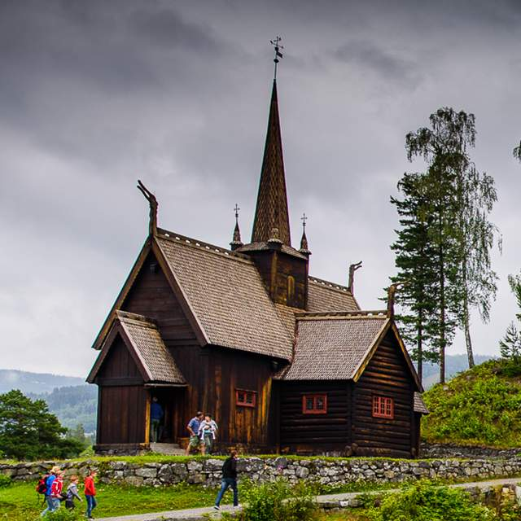Salida hacia Lillehammer, uno de los centros deportivos de invierno más conocidos del país, sede de los juegos olímpicos

**DÍA 22 - VIERNES / LILLEHAMMER – ESTOCOLMO (Suecia)**

Desayuno y salida hacia Suecia. Recorreremos los bellos campos de cereales y lagos suecos para llegar a Estocolmo. Alojamiento.

**DÍA 23 - SÁBADO / ESTOCOLMO**

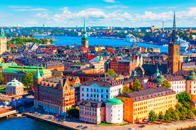Desayuno y visita panorámica de la capital sueca, conocida mundialmente como “la Reina de las Aguas”

Está asentada sobre 14 islas unidas entre sí por puentes.

La más antigua, y donde se encuentra la ciudad vieja: Gamla Stan, es el lugar que aloja gran parte los edificios más emblemáticos y las estructuras arquitectónicas más importantes de la ciudad. Alojamiento.

**DÍA 24 - DOMINGO / ESTOCOLMO – CRUCERO SILJA – HELSINKI (Finlandia)**

Desayuno y mañana libre

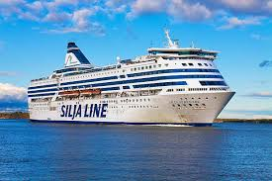A las 15h que nos trasladaremos al puerto para embarcar en el crucero VIKING de SILJA LINE hacia Helsinki.

Alojamiento en camarotes dobles exteriores categoría A.

Esta navegación se caracteriza por las magníficas vista a la salida del puerto y durante la navegación por el archipiélago de más de 24.000 islas.

El barco tiene restaurantes y cafeterías, club nocturno con discoteca, show en directo y tiendas libres de impuestos. **Cena buffet a bordo**.

**DÍA 25 LUNES / HELSINKI**

Desayuno buffet a bordo y llegada a Helsinki a las 10:00 hrs.

Desembarque y visita panorámica de la capital de Finlandia, también conocida como la Ciudad Blanca del Norte.

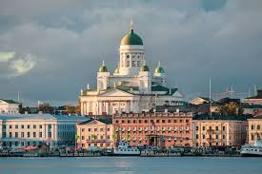Pasaremos por la Iglesia Ortodoxa de la Trinidad, vestigio del dominio ruso, la Plaza de Senado, la Temppeliaukio Kirkko, Iglesia Luterana de planta circular excavada en la roca cuya cúpula tiene forma de una gigantesca espiral de hilos de cobre.

Alojamiento

Tarde libre para seguir recorriendo esta interesante ciudad.

**DÍA 26 - MARTES / HELSINKI – TALLIN (Estonia)**

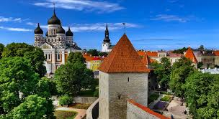Desayuno – Traslado al puerto para embarcarnos con destino a Tallin, capital de Estonia

Al llegar nos dirigiremos a la Ciudad Vieja, donde conoceremos la Plaza del Ayuntamiento, Raeapteel (la farmacia más antigua de Europa, seguiremos por la iglesia de San Nicolas y la catedral Ortodoxa de Alejandro Nevsky, junto al castillo de Toompea, donde nos encontraremos descubriendo historias desde la Edad Medieval

Tendremos tiempo libre para caminar esta bella ciudad y disfrutar de la gastronomía local – A la hora prevista nos embarcaremos de regreso a Helsinsky

**DÍA 27 - HELSINKI**

Desayuno y traslado al aeropuerto.

Embarque a las 13,55 hs con destino a

Ámsterdam: arribo a las 15,25 hs – Conexión con el vuelo a Buenos Aires

**DÍA 28 - BUENOS AIRES**

Arribo a las 05,30 hs y fin de nuestros servicios

**El paquete incluye**

* Pasaje KLM Buenos Aires / Copenhague x Helsinki / Buenos Aires (con equipaje)
* 11 noches de alojamiento con desayuno en hoteles 4 /5*
* 1 noche en el Crucero DFDS (Copenhague/ Oslo)– Camarote exterior con ventana
* 1 noche en el Crucero Viking (Estocolmo/Helsinki- Camarote exterior categoría A
* Dos cenas buffet en los barcos
* Cena en Lofthus
* Todos los traslados
* Todas las excursiones mencionadas con guía de habla hispana

**PRECIO POR PERSONA** USD 6470 + usd 1187 (impuestos)

**Suplemento single** usd 2637

**HOTELES PREVISTOS**

**COPENHAGUE:** Copenhagen Island ****

**OSLO:** Radisson Scandinavia ****

**LOFTHUS:** Hotel Ullensvang *****

**BERGEN:** Clarion Havnekontoret ****

**LILLEHAMMER:** Clarion Collection Hammer ****

**ESTOCOLMO:** Clarion Sign ****

**HELSINKI:** Radisson Red ****

**No incluye**

* 1,2% gastos bancarios
* Propinas
* Ningún gasto que no este expresamente mencionado en el itinerario

El grupo saldrá acompañado desde Buenos Aires con un mínimo de 10 pasajeros

